OneDrive-tiedoston linkin luominen

Linkin voi ottaa usealla tavalla, useasta eri kohdasta. Tässä pari tavallisinta tapaa.
Kopiointi ja vienti Pedanetiin:
- Valitse ensin tiedosto johon haluat linkin tehdä (ruksi tiedoston edessä).
- Sen jälkeen valitse valikosta "Kopioi linkki"
- Katso muokkausasetukset kuntoon (meidän tehtävissä "Kaikki, joilla on tämä linkki voivat muokata").
- Kopioi linkki (tekee ensin linkin ja sitten paina vielä kopioi) - linkki menee leikepöydälle
- Liitä Pedanetin palautuskansioon URL-kenttään (hiiren oikea - kopioi tai ctrl + V) tms.
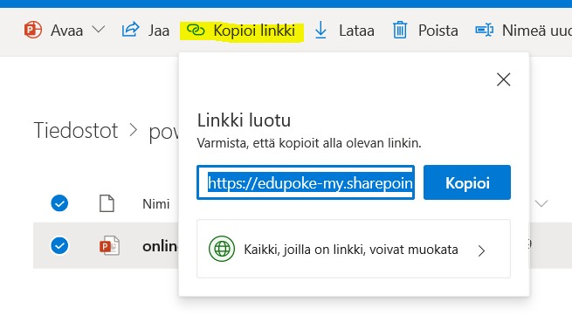
Linkin lähettäminen sähköpostitse:
Linkin voi laittaa myös sähköpostilla. Tällöin sähköposti lähtee koulun sähköpostistasi määrittelemällesi vastaanottajalle.
- Valitse ensin tiedosto johon haluat linkin tehdä (ruksi tiedoston edessä).
- Sen jälkeen valitse valikosta "Jaa"
- Kirjoita vastaanottajan sähköpostiosoite kohtaan: "Anna nimi tai sähköpostiosoite". Hyväksy kirjoittamasi ENTERillä niin, että osoite näkyy kuten kuvassa alla.
- Voit lisätä sähköpostiin oman tervehdyksen/viestin kohtaan "Lisää viesti" tai lisätä myös toisen sähköpostiosoitteen kohdasta "Lisää toinen" jos haluat laittaa linkin useammalle.
- Paina "Lähetä"
- Jos ei vastaanottajalle kuulu postia, muistakaa tarkistaa myös roskapostikansio.

